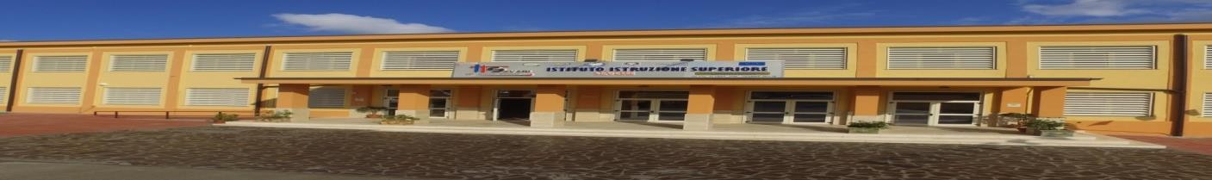
ISTITUTO D’ISTRUZIONE SUPERIORE
“F. SEVERI”
Via Galluppi,1 89013 GIOIA TAURO (RC)
TEL. 0966/439118 – Cod. Fisc. 82000920809
http://www.iisseveri.eu e-mail: rcis013003@istruzione.it

MODELLO DI DELEGA PER LA SCELTA DELLA SEDE
NOMINE A TEMPO DETERMINATO A.S. 2020/2021
PERSONALE DOCENTE INCLUSO NELLE GAE E/O NELLE GPS

Compilare una delega per ciascuna classe di concorso

Il/la sottoscritto/a____________________ Codice fiscale_______________________ nato/a ____________________ il ______________n. cell.______________________
indirizzo e-mail ________________ documento di riconoscimento_________________
n._____________ rilasciato da ___________________ di cui allega copia, incluso nella seguente graduatoria della provincia di REGGIO CALABRIA:

Posizione in graduatoria GAE ________ Punteggio ______ Classe di Concorso* ______
Posizione in graduatoria GPS I FASCIA ____ Punteggio ____ Classe di Concorso* _____
Posizione in graduatoria GPS II FASCIA ____ Punteggio ____ Classe di Concorso* _____
* Posto comune infanzia: AAAA, posto comune primaria: EEEE, posto lingua inglese primaria: IL, scuola secondaria di I e II grado: inserire il codice della classe di concorso.
Posto sostegno: infanzia ADAA, primaria ADEE, sec.I grado ADMM, sec. II grado ADSS.

Per la convocazione inerente “lingua inglese primaria: IL” gli aspiranti dovranno allegare alla presente, copia dei requisiti previsti dall’art. 13 comma 17 dell’O.M. 60/2020 specificati nel calendario della convocazione.
DELEGA
il Dirigente Scolastico dell’IIS “F. Severi” di Gioia Tauro a rappresentarlo/a nella scelta della sede per l’anno scolastico 2020/2021 impegnandosi, di conseguenza, ad accettare incondizionatamente la scelta operata dal delegato in virtù della presente delega.
Nel caso di scelta di spezzone orario dichiara di:

voler completare con altri spezzoni orari presenti nelle disponibilità, fino al raggiungimento dell’orario cattedra nel rispetto della normativa vigente in materia.

non voler completare l’orario.

Ordine di priorità | Denominazione scuola | Comune
1
2
3
4
5
6
7
8
9
10

Allega copia del documento di identità in corso di validità.

Luogo, data Firma

______________________

La presente delega va stampata scansionata ed inoltrata all’indirizzo di posta elettronica documenti.convocazioni@iisseveri.eu

